

LISTA DE ASISTENCIA **TALLER DE PANADERIA**

CAMP HORA 10 AM 12 PM DIA MARTES MAESTRA ACELA MES DE MARZO

|  |  |  |  |
| --- | --- | --- | --- |
|  |  |  |  |
|  |  |  |  |
|  |  |  |  |
|  |  |  |  |
|  |  |  |  |
|  |  |  |  |
|  |  |  |  |
|  |  |  |  |
|  |  |  |  |
|  |  |  |  |
|  |  |  |  |



LISTA DE ASISTENCIA TALLER DE **DECRACION DE PASTELES**

CAMP HORA 10 AM 12 PM DIA MIERCOLES MAESTRA ACELA MES DE MARZO

|  |  |  |  |
| --- | --- | --- | --- |
|  | **NOMBRE DE ALUMNOS** | **H** | **M** |
|  | BALDERRAMA CURIEL VICTOR EDUARDO |  |  |
|  | BRAVO ROSALES LIZETTE |  |  |
|  | CIBRIAN MORALES SAMIR ALEXANDER |  |  |
|  | GARCIA CANALES AMERICA ELIZABETH |  |  |
|  | GARCIA SALAZAR ERIK DE JESUS |  |  |
|  | HERNADEZ CASTAÑON DULCE ANGELICA MICHEL |  |  |
|  | LOPEZ OBREGON EMILIO |  |  |
|  | LOPEZ RAMIREZ JAZMIN ALEJANDRA |  |  |
|  | MEDINA TERRAZAS JUAN CARLOS |  |  |
|  | QUEZADA SANCHEZ FERNANDA NATALIE |  |  |



LISTA DE ASISTENCIA (ABREBIACION**) TALLER DE PANADERIA**

CAMP HORA 10 AM 12 PM DIA MARTES MAESTRA ACELA MES DE MARZO

|  |  |  |  |
| --- | --- | --- | --- |
|  | **NOMBRE DE ALUMNOS** | **H** | **M** |
|  | B. C. V. E. |  |  |
|  | B. R. L. |  |  |
|  | C. M. S. A. |  |  |
|  | G. C. A. E. |  |  |
|  | G. S. E. J. |  |  |
|  | H. C. D. A. M. |  |  |
|  | L. O. E. |  |  |
|  | L. R. J. A. |  |  |
|  | M. T. J. C. |  |  |
|  | Q. S. F. N. |  |  |



LISTA DE ASISTENCIA (ABREBIACION**) TALLER DE DECORACION DE PASTELES**

CAMP HORA 10 AM 12 PM DIA MARTES MAESTRA ACELA MES DE MARZO

|  |  |  |  |
| --- | --- | --- | --- |
|  | **NOMBRE DE ALUMNOS** | **H** | **M** |
|  | B. C. V. E. |  |  |
|  | B. R. L. |  |  |
|  | C. M. S. A. |  |  |
|  | G. C. A. E. |  |  |
|  | G. S. E. J. |  |  |
|  | H. C. D. A. M. |  |  |
|  | L. O. E. |  |  |
|  | L. R. J. A. |  |  |
|  | M. T. J. C. |  |  |
|  | Q. S. F. N. |  |  |



LISTA DE ASISTENCIA **TALLER DE PANADERIA**

CAMP HORA 10 AM 12 PM DIA MARTES MAESTRA ACELA MES DE MARZO

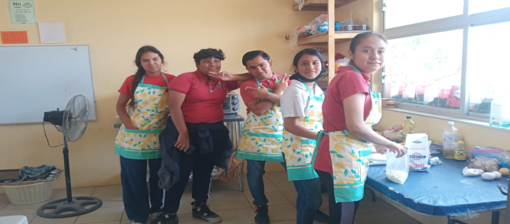

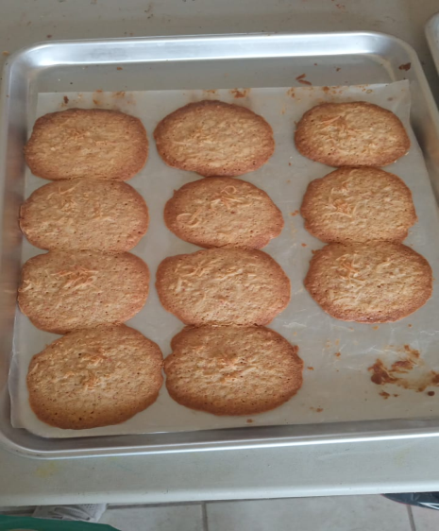 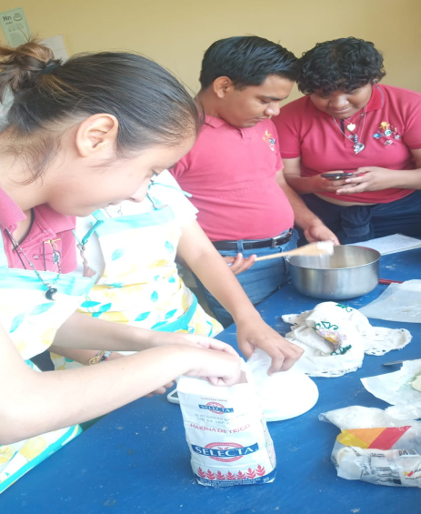



LISTA DE ASISTENCIA TALLER DE **DECRACION DE PASTELES**

CAMP HORA 10 AM 12 PM DIA MIERCOLES MAESTRA ACELA MES DE MARZO

